Відокремлений структурний підрозділ «Волинський фаховий коледж Національного університету харчових технологій»
Освітньо-професійна програма: Інженерія програмного забезпечення
ОК Системне програмування

Звіт лабораторної роботи №10
Тема “ Створення системних програм для роботи з чергами повідомлень”

Студентки 4-того курсу
Групи ІПЗ-41
Павліхи І.В

Луцьк 2025
Тема: Створення системних програм для роботи з чергами повідомлень
Мета: Навчитися створювати системні програми з чергами повідомлень, засвоїти механізм використання системних викликів для роботи з чергами повідомлень, вміти організовувати обмін даними між процесами.
Посилання на гіт з кодом: https://github.com/IraPavlikha/SPIPZ1/blob/main/LAB10/LAB10KODE.md
Хід виконання роботи
Завдання 1. Однонаправлена передача текстової інформації через чергу повідомлень
Створити дві програми: перша відправляє текстові повідомлення у чергу, друга їх отримує і виводить на екран. Останнє повідомлення з типом 255 використовується як сигнал завершення роботи отримувача.
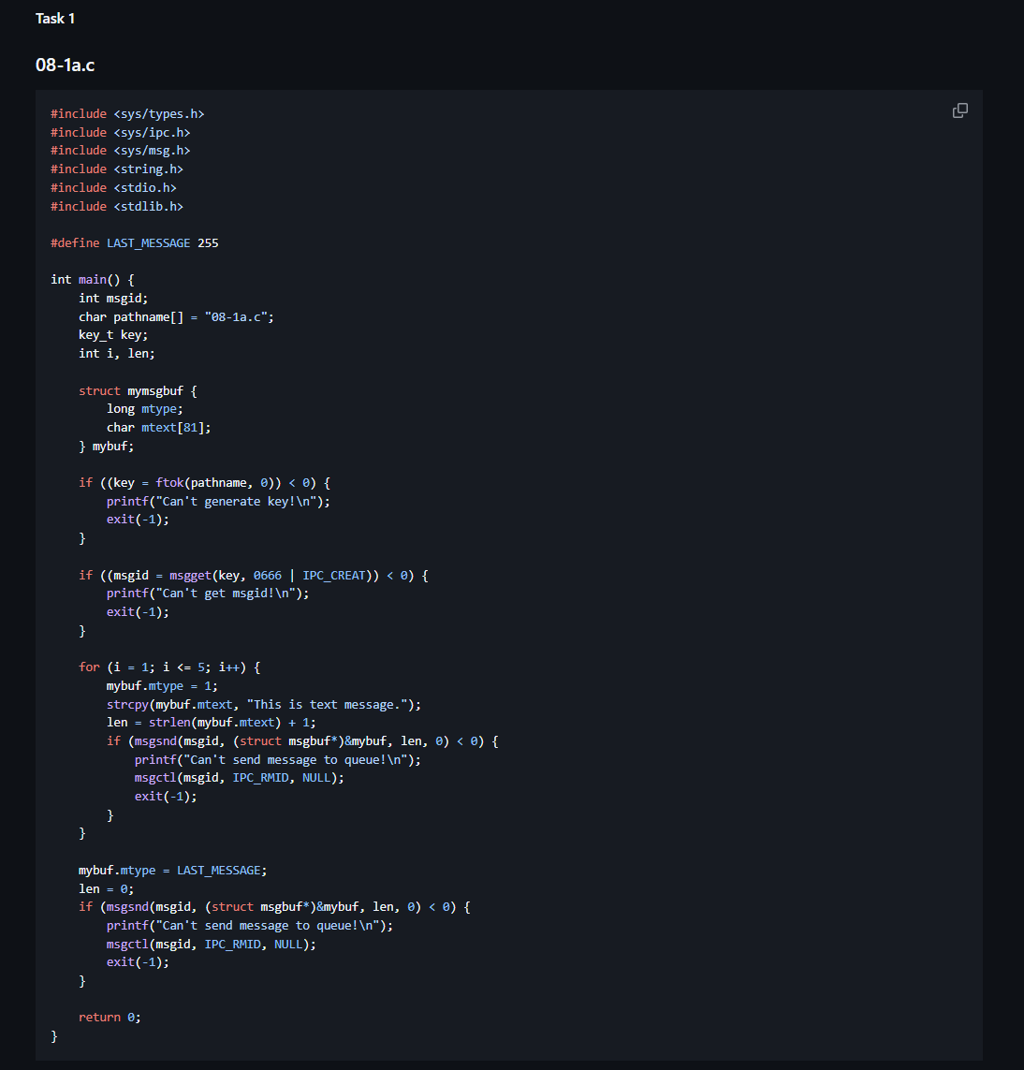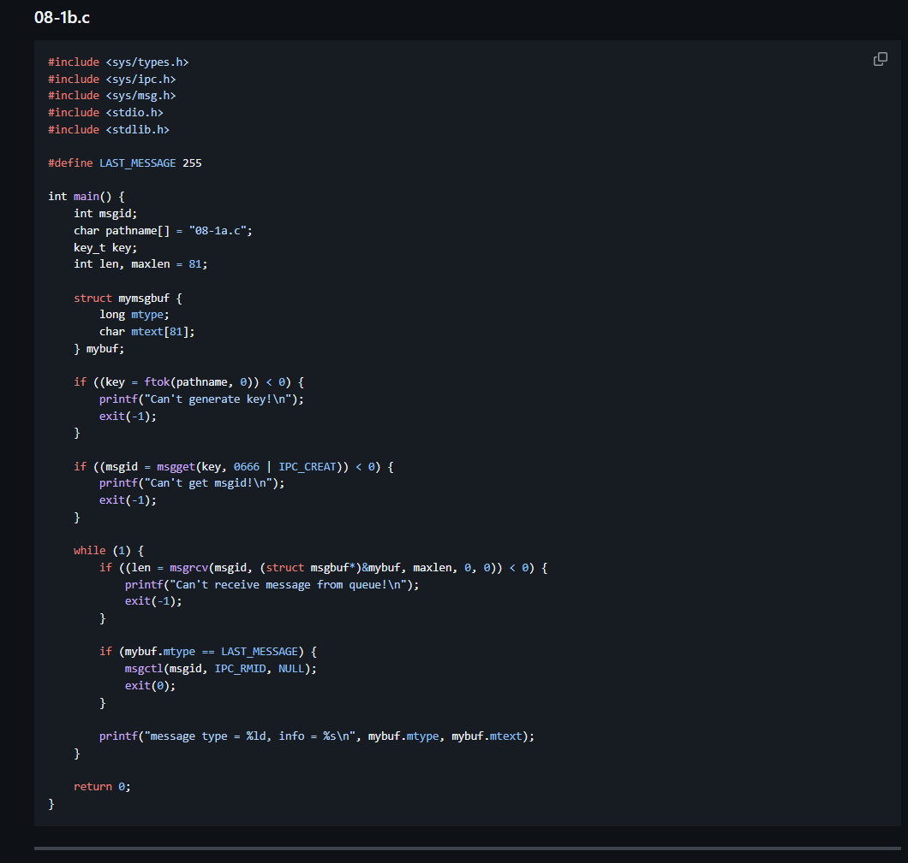
Рисунок 1.1 - Код програми 1
Програма-відправник генерує ключ через ftok(), створює або підключається до черги через msgget() та відсилає 5 текстових повідомлень msgsnd(). Програма-отримувач у циклі msgrcv() читає повідомлення FIFO, виводить їх і завершує роботу після повідомлення з типом 255. Використовується структура mymsgbuf із полями mtype і mtext[81].
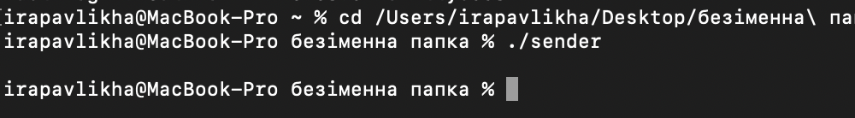
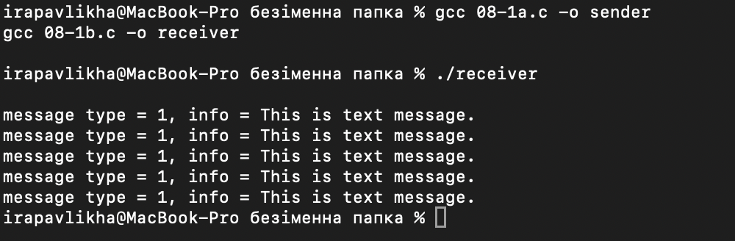

Рисунок 1.2 - Виконання програми 1
Завдання 2. Передача числової інформації через чергу повідомлень.
Модифікувати програми з завдання 1 для передачі числової інформації (short та float). Використати структуру для інформативної частини повідомлення та передавати її через чергу..
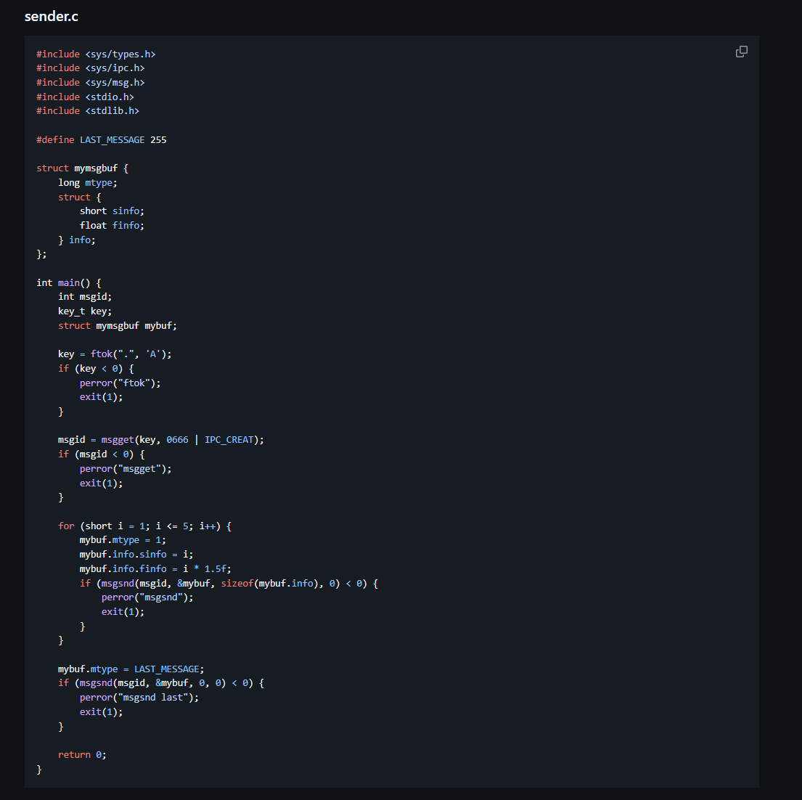
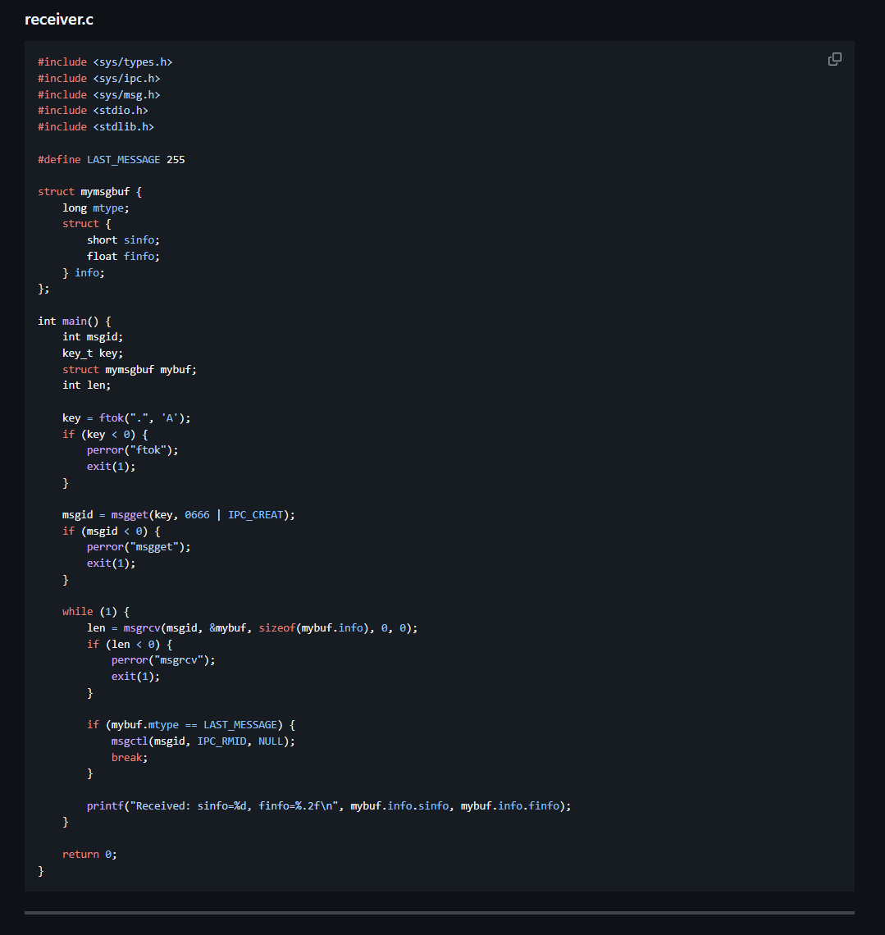
Рисунок 2.1 - Код програми 2
Програма sender.c пакує числа у структуру mymsgbuf з полями sinfo та finfo та відправляє повідомлення через msgsnd(). receiver.c читає їх msgrcv(), виводить на екран і завершує роботу після повідомлення з типом 255. Довжина повідомлення визначається як sizeof(info), щоб коректно передати всі поля..
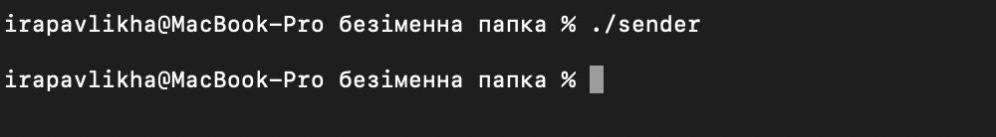
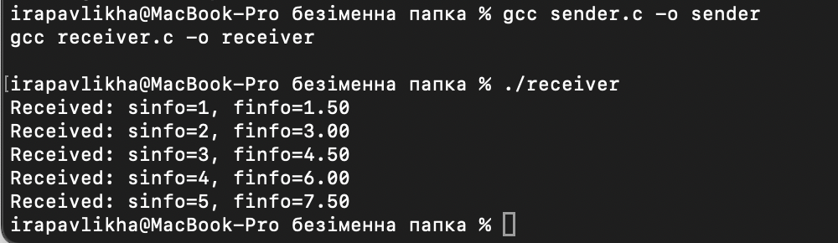
Рисунок 2.2 - Виконання програми 2
Завдання 3. Двосторонній зв’язок через одну чергу повідомлень.
Організувати двосторонній обмін даними між двома процесами через одну чергу. Процес 1 відправляє повідомлення типу 1 і отримує від процесу 2 повідомлення типу 2, та навпаки..
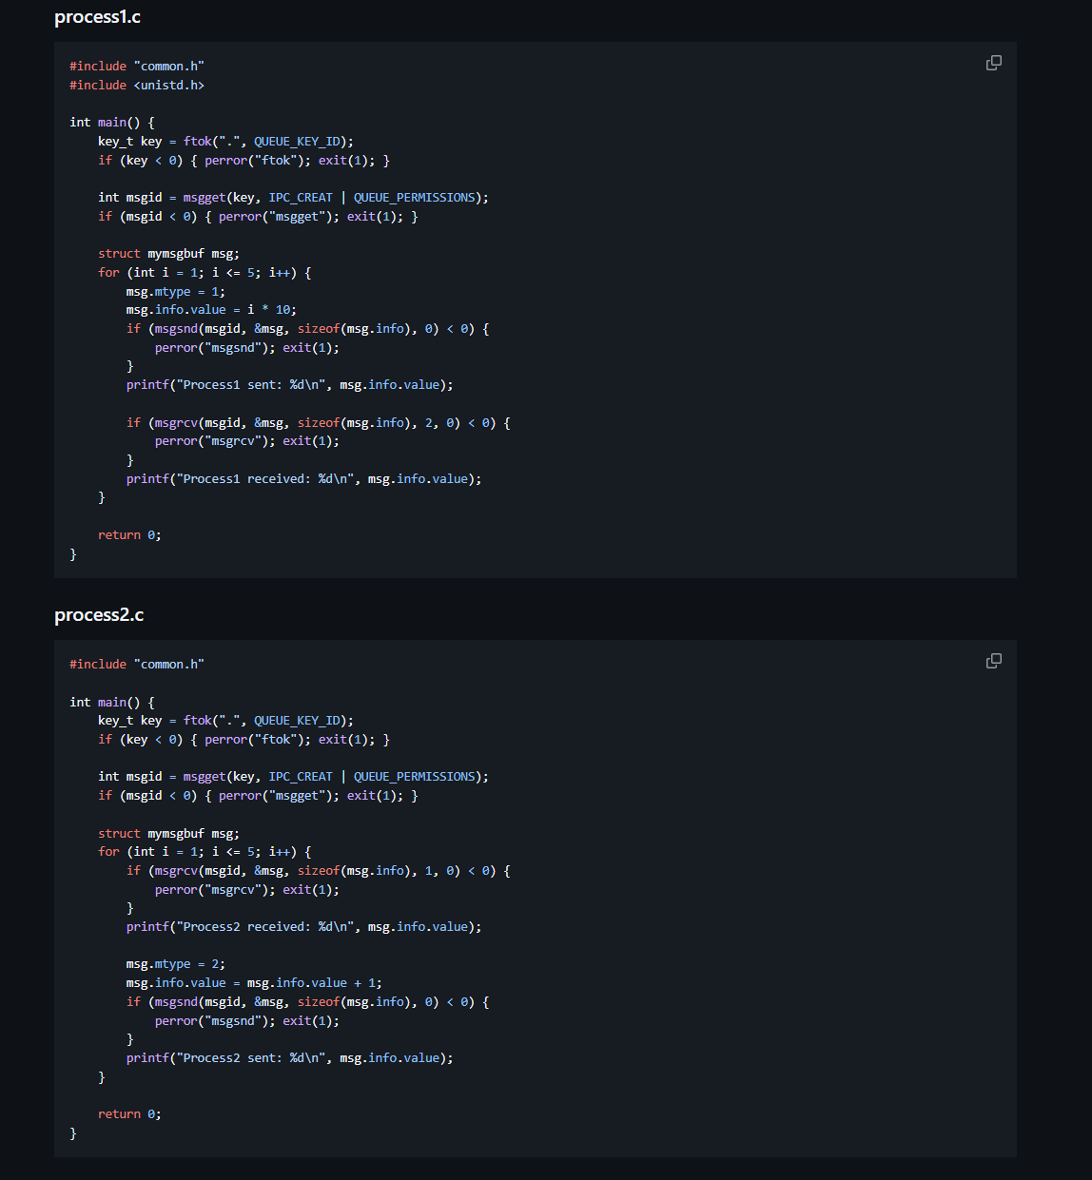
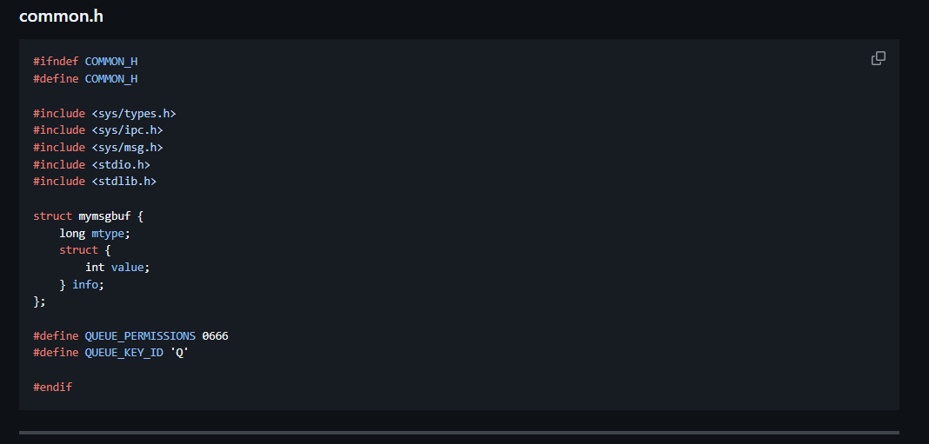
Рисунок 3.1 - Код програми 3
Процеси process1.c і process2.c створюють або підключаються до черги через msgget(). Обмін відбувається через msgsnd() і msgrcv() з різними типами повідомлень. Кожен процес у циклі відправляє своє повідомлення і очікує відповідь. Структура mymsgbuf містить поле value для числових даних.
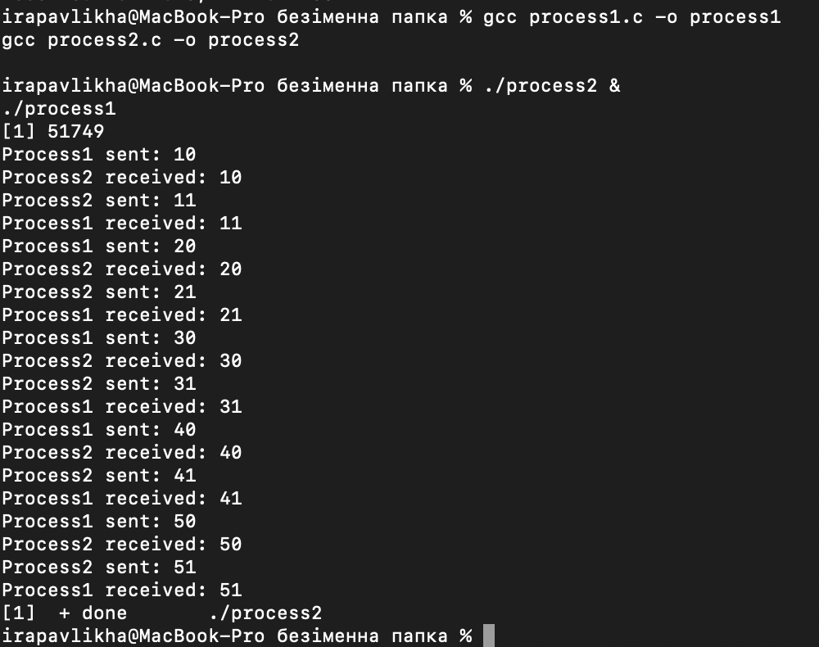
Рисунок 3.2 - Виконання програми 3
Завдання 4. Мультиплексія повідомлень: клієнт-сервер
Реалізувати клієнт-серверну модель з мультиплексією: сервер приймає запити від кількох клієнтів і надсилає відповідь відповідно до ID клієнта через одну чергу.
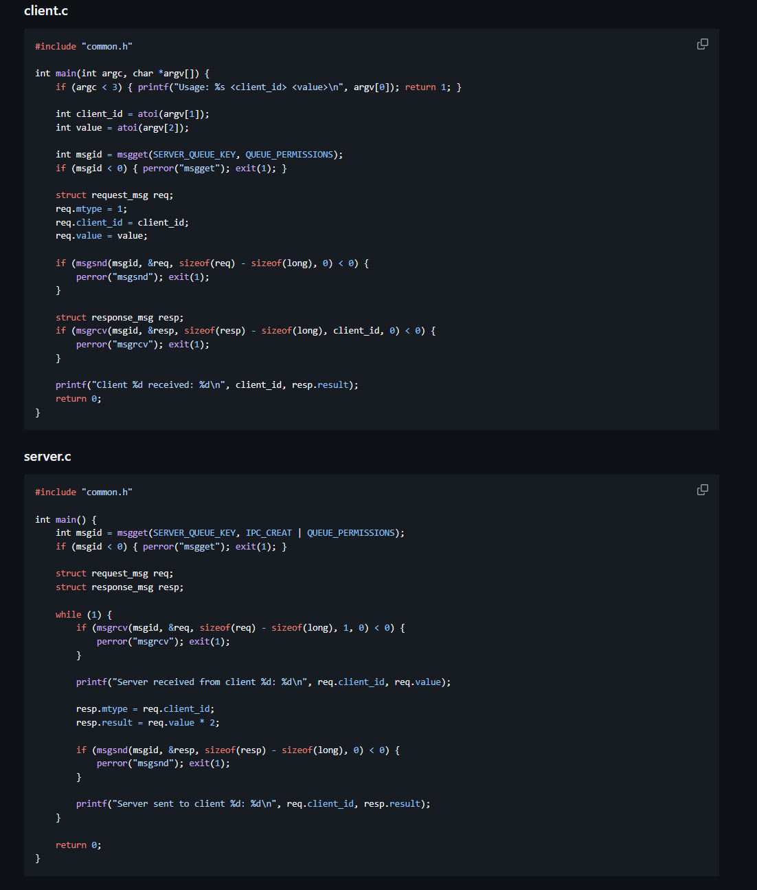
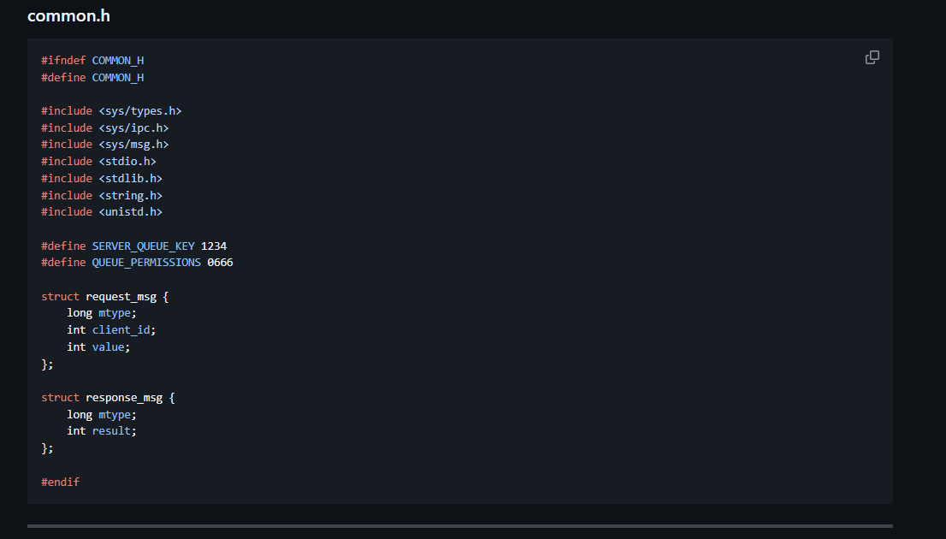
Рисунок 4.1 - Код програми 4
Сервер створює чергу msgget() і очікує повідомлення від клієнтів msgrcv(). Клієнт формує повідомлення з власним ID і значенням, відправляє msgsnd() і отримує відповідь msgrcv() з типом, що відповідає ID клієнта. Використовується структура request_msg та response_msg для передачі даних.
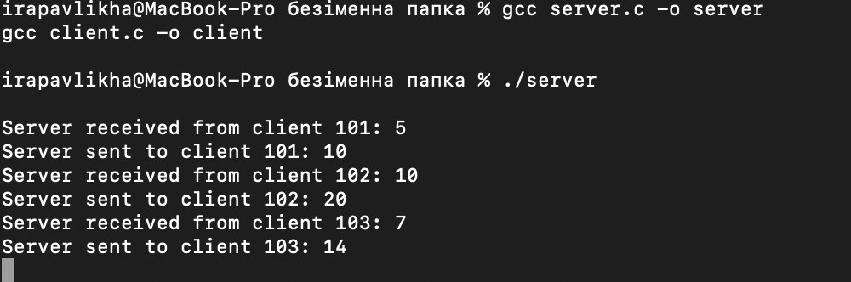
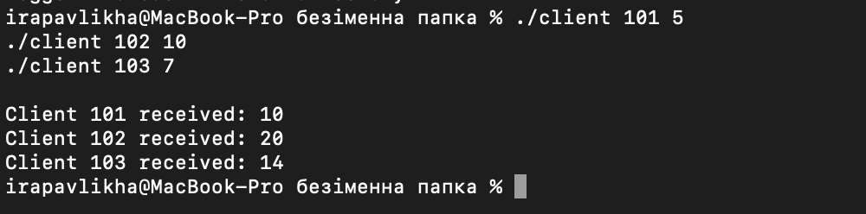
Рисунок 4.2 - Виконання програми 4
Завдання 5. Реалізація семафорів через черги повідомлень
Створити семафор через чергу повідомлень. Ініціалізація семафора задає початкове значення, операції P (wait) та V (signal) виконуються через msgrcv() та msgsnd().
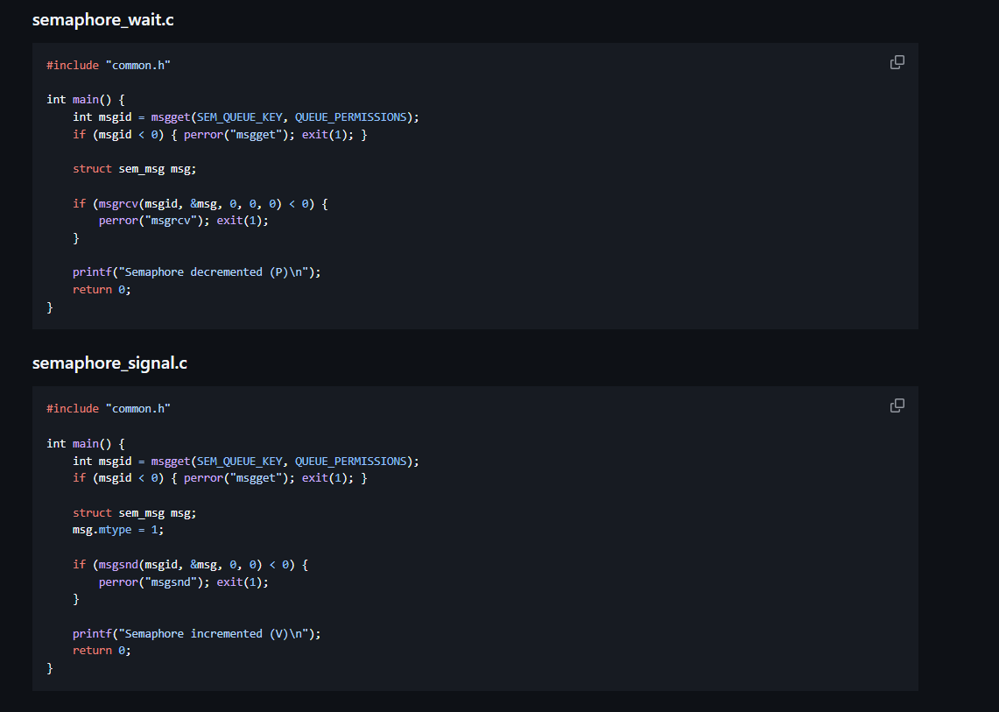
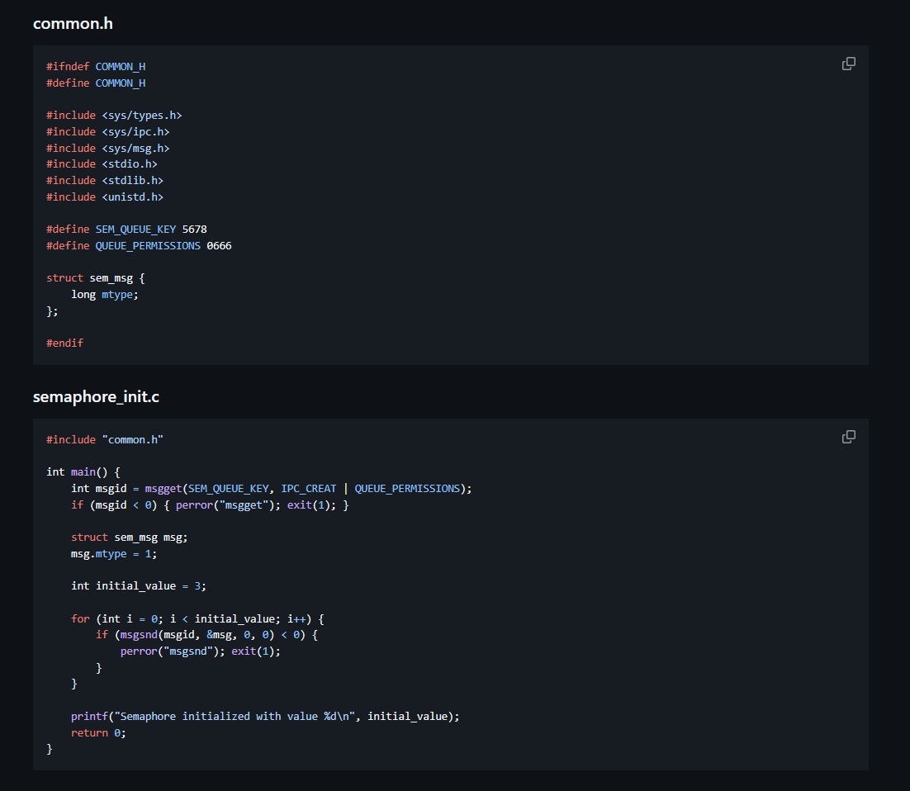
Рисунок 5.1 - Код програми 5
semaphore_init.c створює чергу та відправляє повідомлення відповідно до початкового значення семафора. semaphore_wait.c приймає повідомлення msgrcv(), зменшуючи лічильник семафора (операція P). semaphore_signal.c відправляє повідомлення msgsnd(), збільшуючи лічильник (операція V). Використовується структура sem_msg з полем mtype.
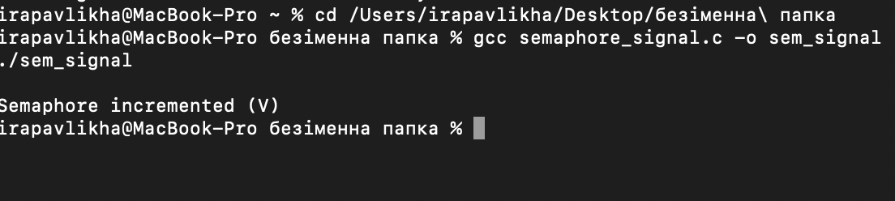
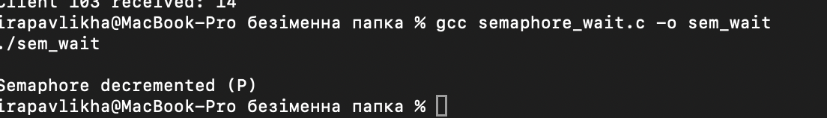
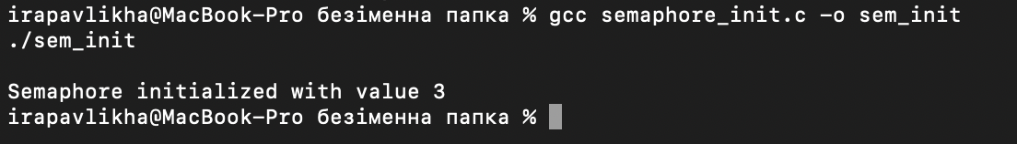
Рисунок 5.2 - Виконання програми 5

Висновки
У роботі освоєно основи роботи з чергами повідомлень у Linux. Продемонстровано однонаправлену та двосторонню передачу даних між процесами, мультиплексію повідомлень у схемі клієнт-сервер, а також застосування черг для реалізації семафорів. Результати підтвердили правильну роботу системних викликів ftok(), msgget(), msgsnd(), msgrcv() та msgctl(). Вдалося на практиці синхронізувати процеси та передавати дані різних типів.
Відповіді на питання самоконтролю
Питання для самоконтролю
1. Що таке черга повідомлень, яке її представлення?
Черга повідомлень – механізм IPC для передачі повідомлень між процесами у порядку FIFO; представлена дескриптором та внутрішньою структурою для зберігання повідомлень.

2. Для чого використовуються в програмах бібліотеки sys/msg.h та sys/ipc.h?
Вони надають функції та структури для створення черг повідомлень, їх використання та управління у системі System V IPC.

3. Для чого об’являється прототип #define LAST_MESSAGE 255?
Використовується як тип повідомлення, що сигналізує про завершення роботи отримуючого процесу.

4. Для чого були використані змінні len і maxlen?
Визначають довжину інформаційної частини повідомлення для відправки та прийому.

5. Для чого оголошується структура mymsgbuf, що собою являє її екземпляр?
Описує формат повідомлення; екземпляр містить тип повідомлення та дані для передачі.

6. Напишіть загальну формулу формування прав доступу різних категорій користувачів до черги повідомлень.
Права формуються як сумарний восьмеричний код для власника, групи та інших користувачів (наприклад, 0666).

7. Який прапор використовується для створення черги повідомлень?
IPC_CREAT.

8. Для чого застосовується системний виклик msgget()?
Отримання доступу до черги по ключу або її створення з заданими правами.

9. Яка мета застосування безкінечного циклу в програмах з чергами повідомлень?
Для постійного отримання повідомлень до сигналу завершення.

10. Для чого застосовується msgrcv()? Яка його ціль?
Прийом повідомлень із черги; ціль – отримати дані у заданому форматі та типі.

11. Дайте характеристику аргументів для msgrcv().
Дескриптор черги, вказівник на структуру повідомлення, розмір інформаційної частини, тип повідомлення, прапори.

12. Яка мета застосування макрокоманди LAST_MESSAGE?
Сигналізує процесу отримання про завершення обміну.

13. З якою метою ведеться перевірка поля mybuf.mtype?
Щоб визначити тип повідомлення та дію, яку слід виконати.

14. Яка ціль призначення msgctl(), які його аргументи?
Управління чергою (видалення, отримання інформації); аргументи – дескриптор черги, команда, вказівник на структуру msgid_ds.

15. Для чого застосовується вказівник struct msgid_ds?*
Для передачі та отримання інформації про чергу при виклику msgctl().

